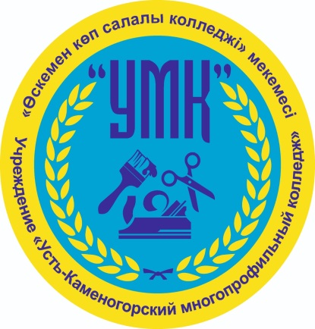**У “Усть-Каменогорский многопрофильный колледж»**

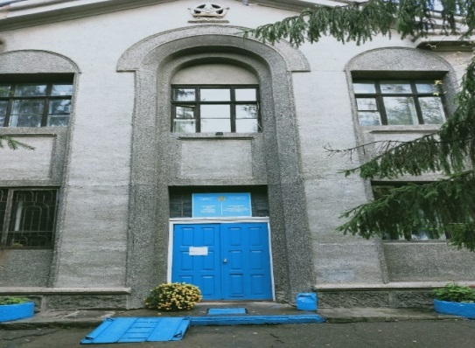

**Объявляет набор на 2023-2024 учебный год**

***после 9 класса:***

**по следующим специальностям:**

**В группы без получения среднего образования**

**(срок обучения 1 год 10 месяцев):**

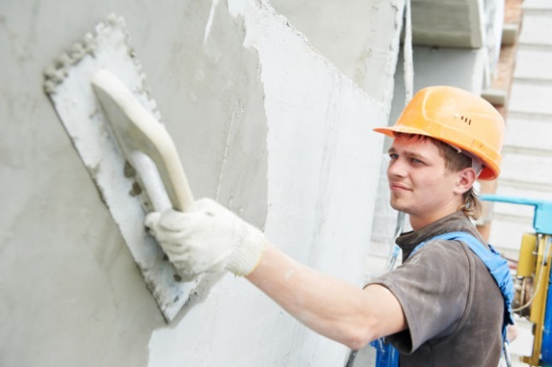**● Мастер отделочных строительных работ**

**●** **Мастер столярно-плотничных и паркетных работ**

**●Швея**

**Бюджетная основа;**

**Выплачивается стипендия.**

**Бесплатное питание.**

**Необходимые документы:**

* Свидетельство об образовании
* Фотографии 3*4, 6 штук
* Медицинская справка (Пр. Абая, 18) , карта прививок
* Документы об опекунстве, сиротстве (для опекаемый и сирот)
* Документ подтверждающий личность (подлинник и копия),
* ИИН (если нет удостоверения)
* Характеристика со школы
* Справка ОПМПК
* Папка с файлами
* Наш адрес: **Бажова, 14 , тел: 60-12-49; 70-07-40; 8 777 145 25 24 +77779922692**
* Проезд автобусами №8, 8а остановка «ДКС», №6, 6 «б», 67, 27, 43 остановка «Лермонтова», трамвай №1, №4, остановка «Лермонтова».

Наш сайт –[https://ukmk.org.com](https://ukmk.org.com/).

Наш инстаграмм – umk_uka

Почта – prof_shkola8@mail.ru.

**У “Усть-Каменогорский многопрофильный**

**колледж»**



**Объявляет набор на 2023-2024 учебный год**

**НА КУРСЫ**

**Швейное производство и моделирование одежды**

**Если шить вы уже умеете, но вам не удается воплотить свои дизайнерские идеи в реальность, то курсы вам помогут.**

**Вы не умеете шить?**

**Не проблема!**

**Наши курсы могут научить вас шитью с нуля.**

**Подтверждение разрядов**

**Повышение квалификации**

**По специальностям:**

* **Швейное производство и моделирование одежды**
* **Мастер столярно-плотничных работ**

**Наши преимущества**

* **профессиональный педагогический состав**
* **корректировка программ обучения**
* **индивидуальный подход в обучении**
* **рассрочка оплаты за обучение**

**По окончании курсов выдается свидетельство государственного образца**

Наш адрес: **Бажова, 14 ,**Проезд автобусами №8, остановка «ДКС», №6, 6 «б», 67 , 43 остановка «Лермонтова», трамвай №1, №4, остановка «Лермонтова».

**8 777 145 25 24 8 777 992 26 92**